Вариант 1. Установка Kali Linux с помощью Etcher

1 выбираем образ

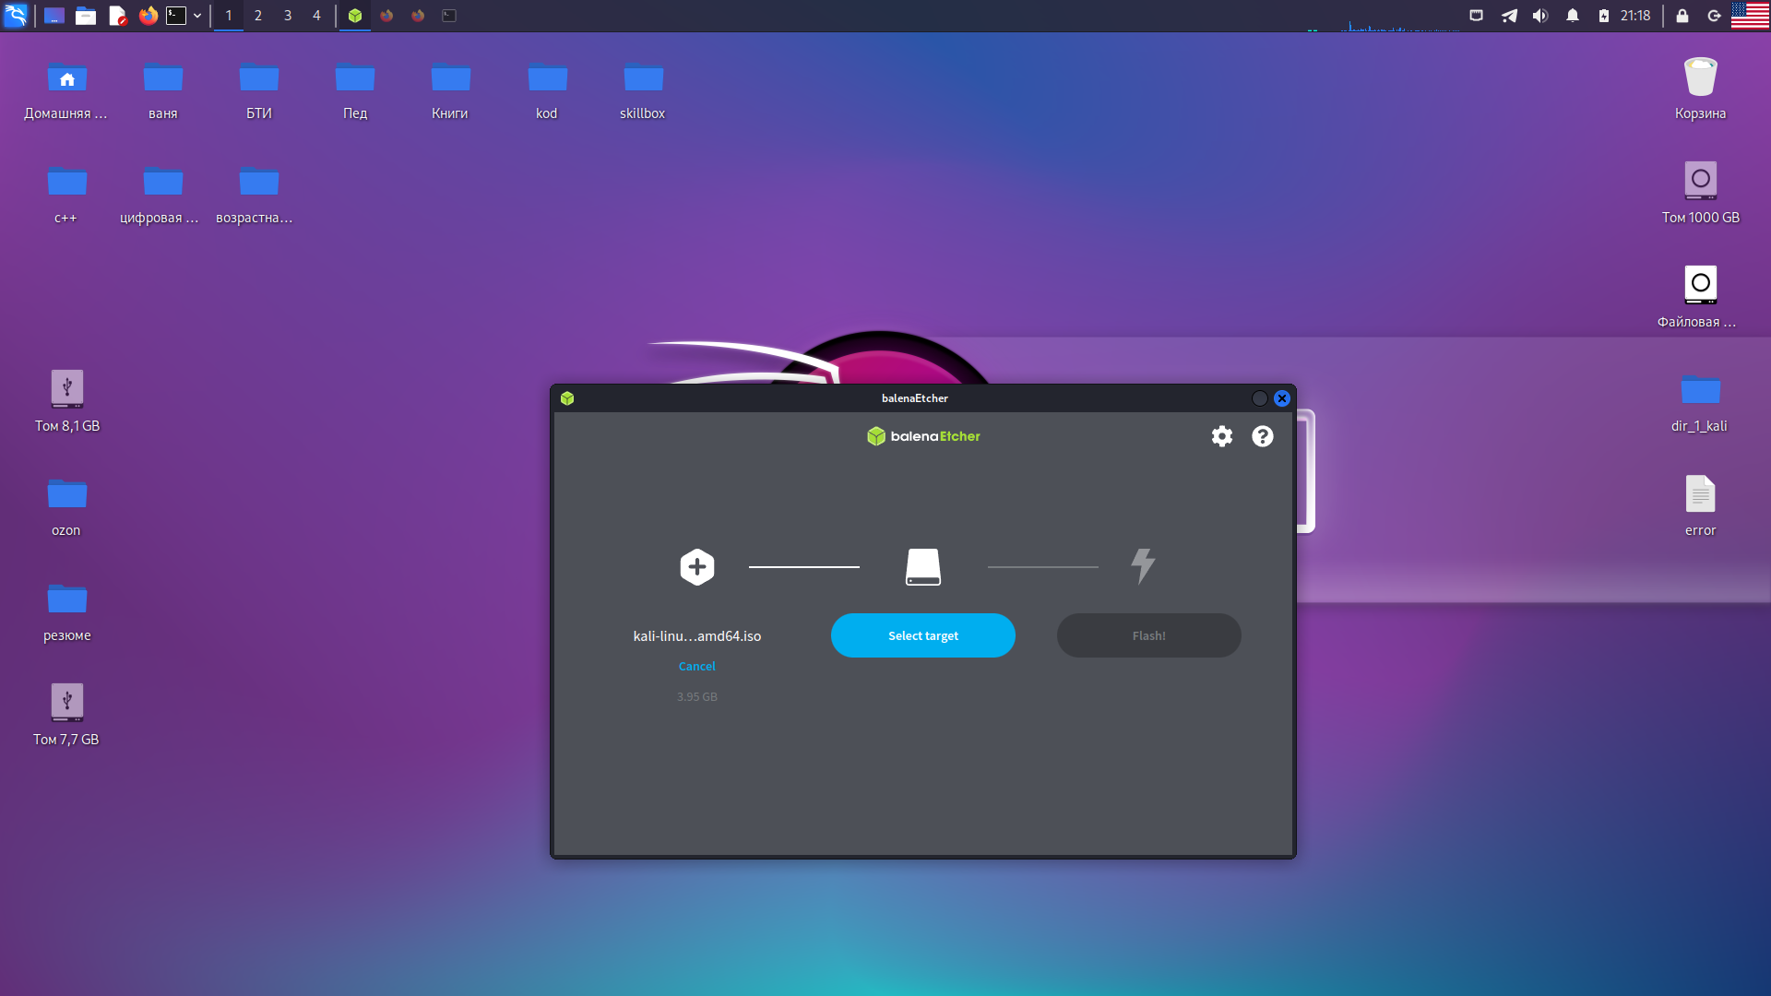

2. выбираем носитель и нажимаем на кнопку flash

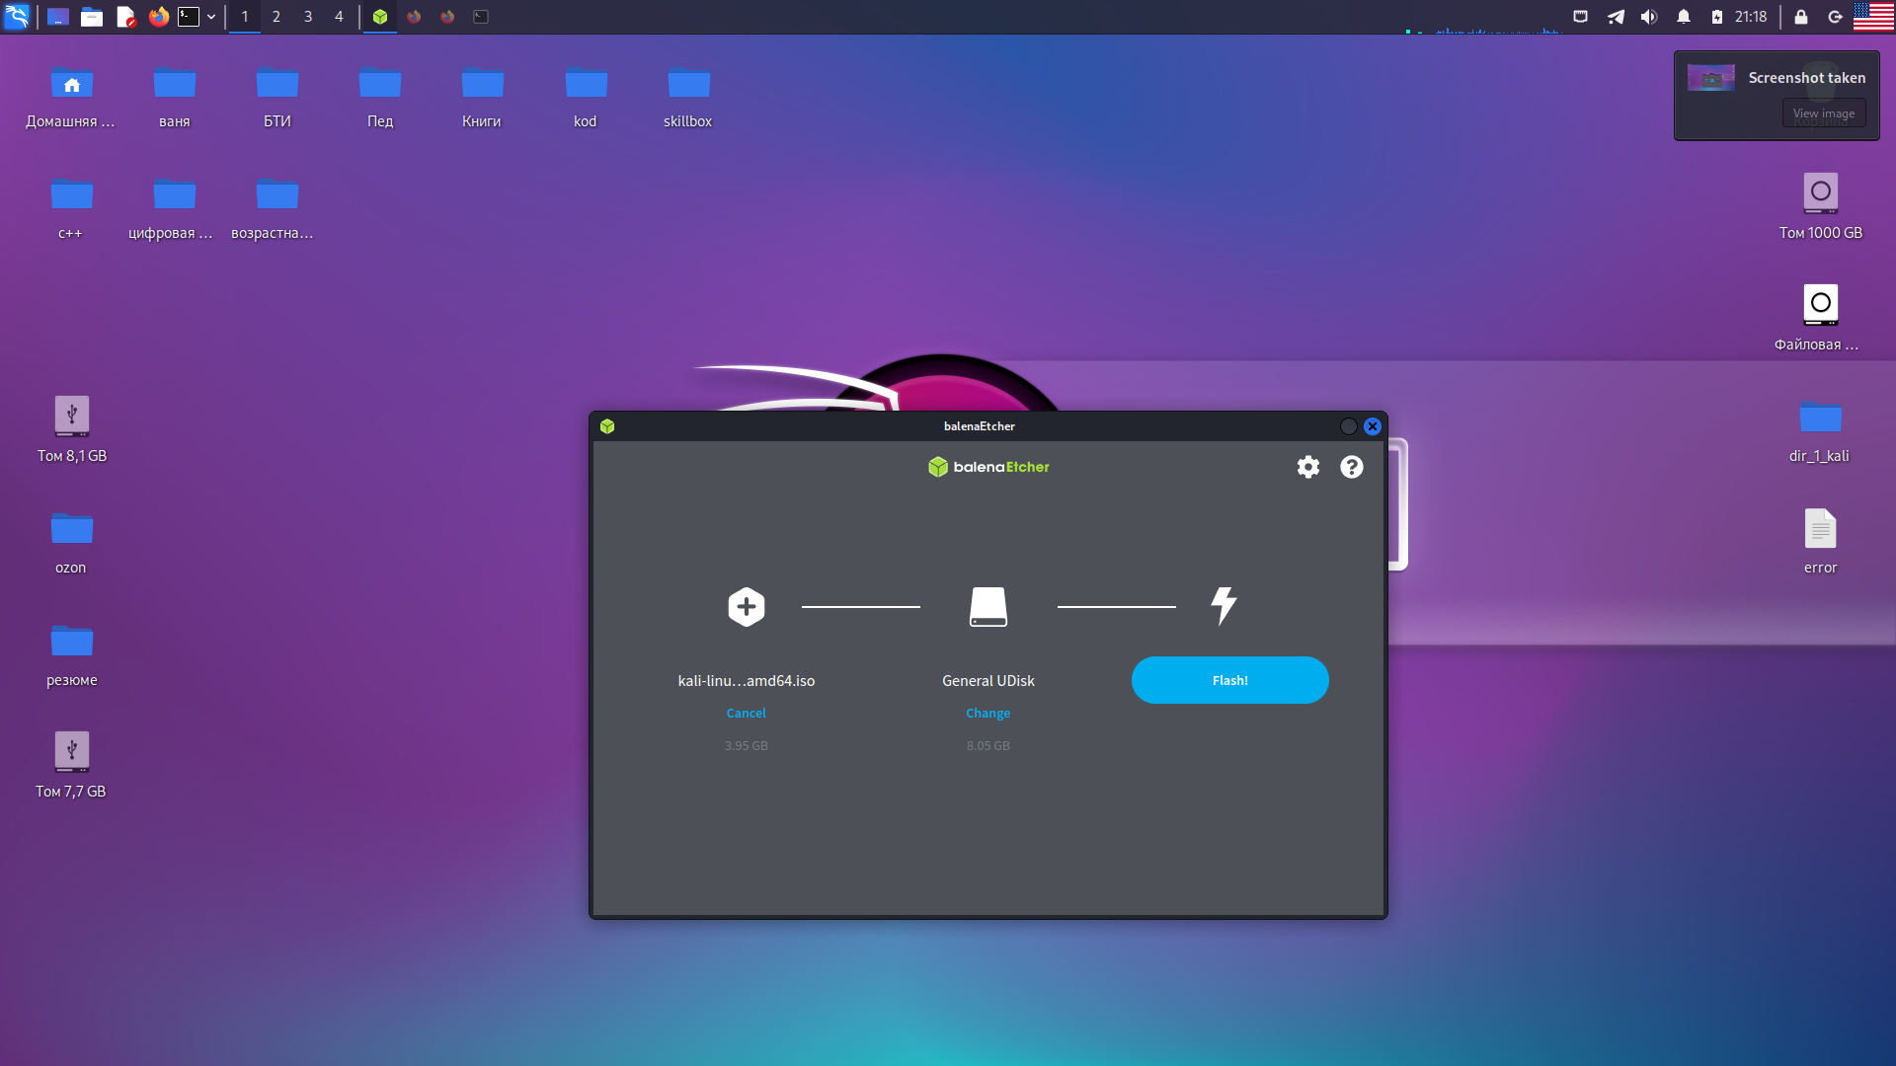

3. вводим пароль

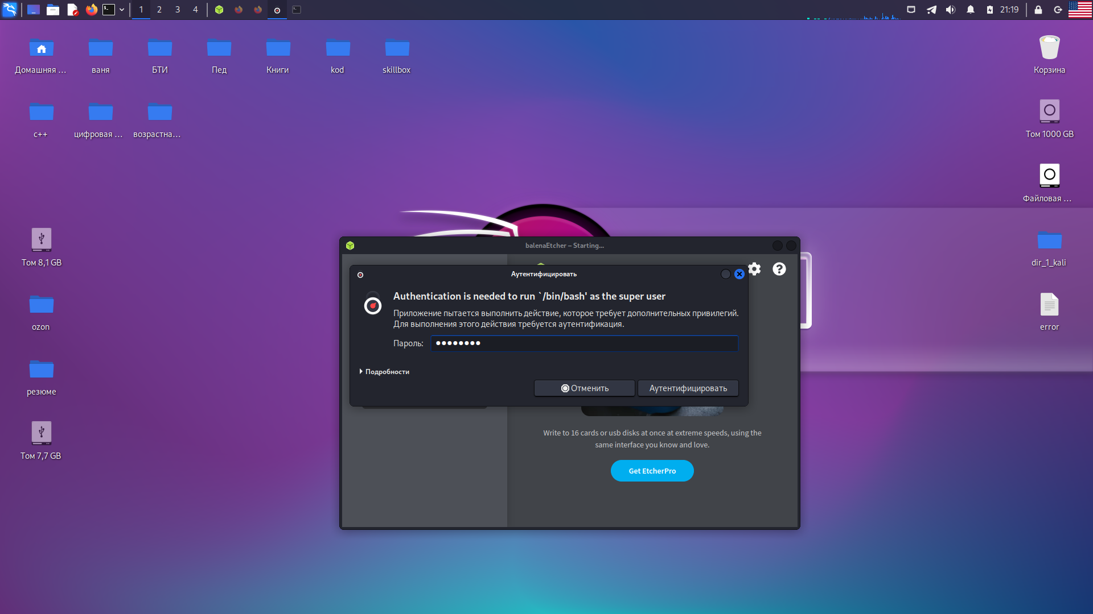

4. после этого пошел процесс записи

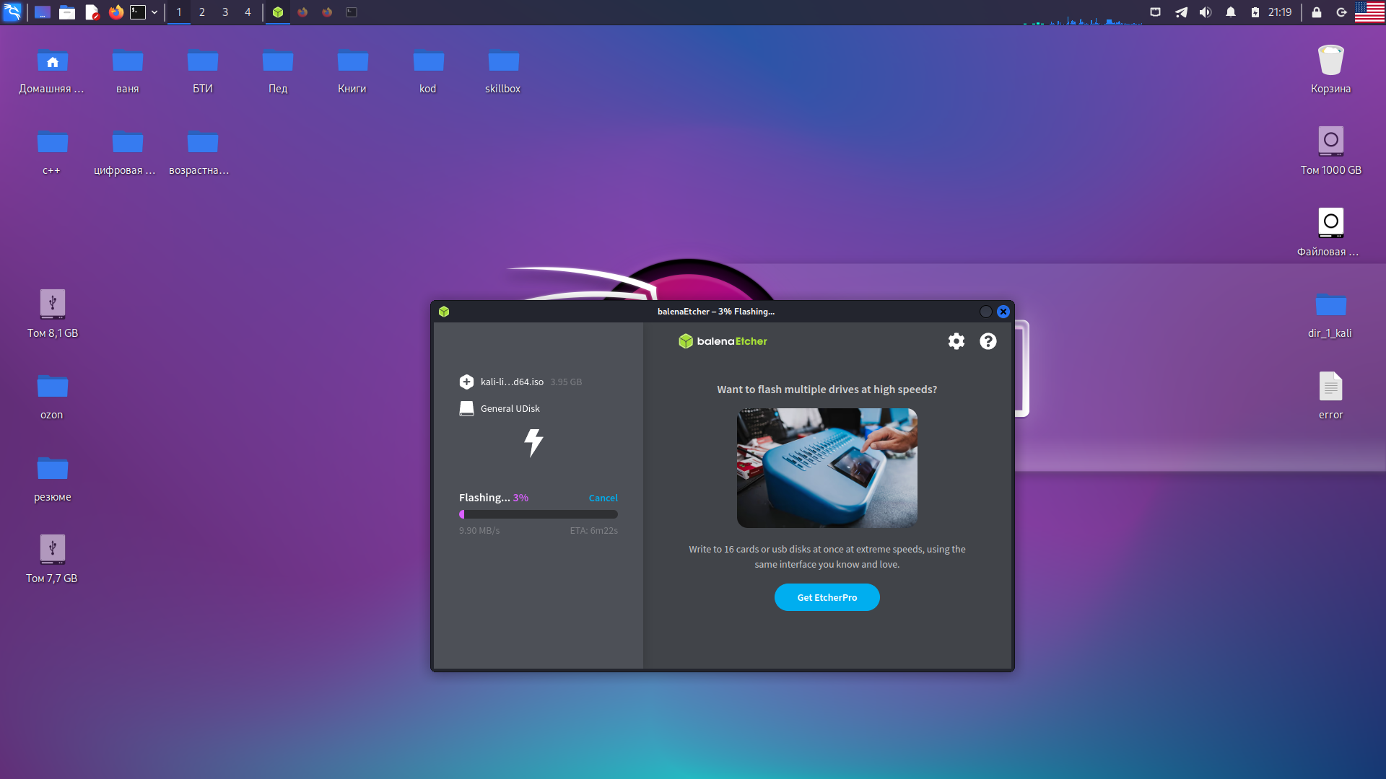

5. Что получилось

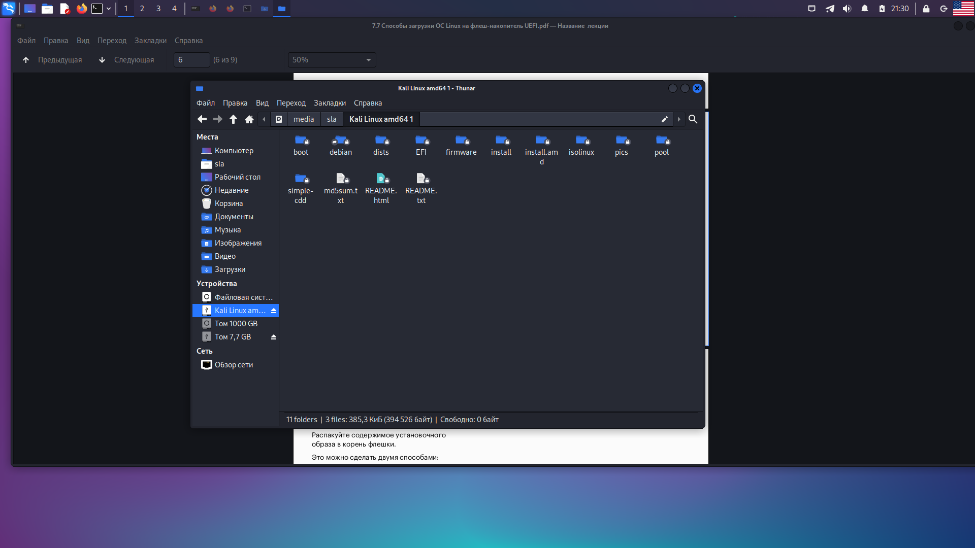

Вариант 2. Установка вручную

1.Форматируем в FAT32

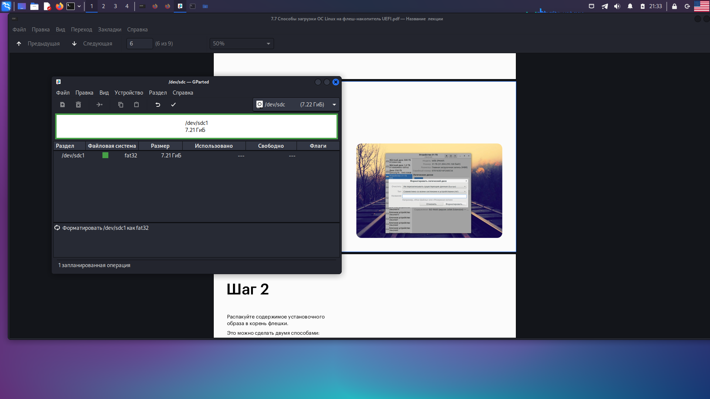

2. На этом скриншоте опи

2.1

sudo mount /путь/к/образу.iso /mnt

эта команда монтирует содержание установочных файлов к /mnt

2.2

sudo mount /dev/sdb1 /media/flash/

Создаем папку flash, этого монтируем раздел флешки(sdb1) к каталогу flash

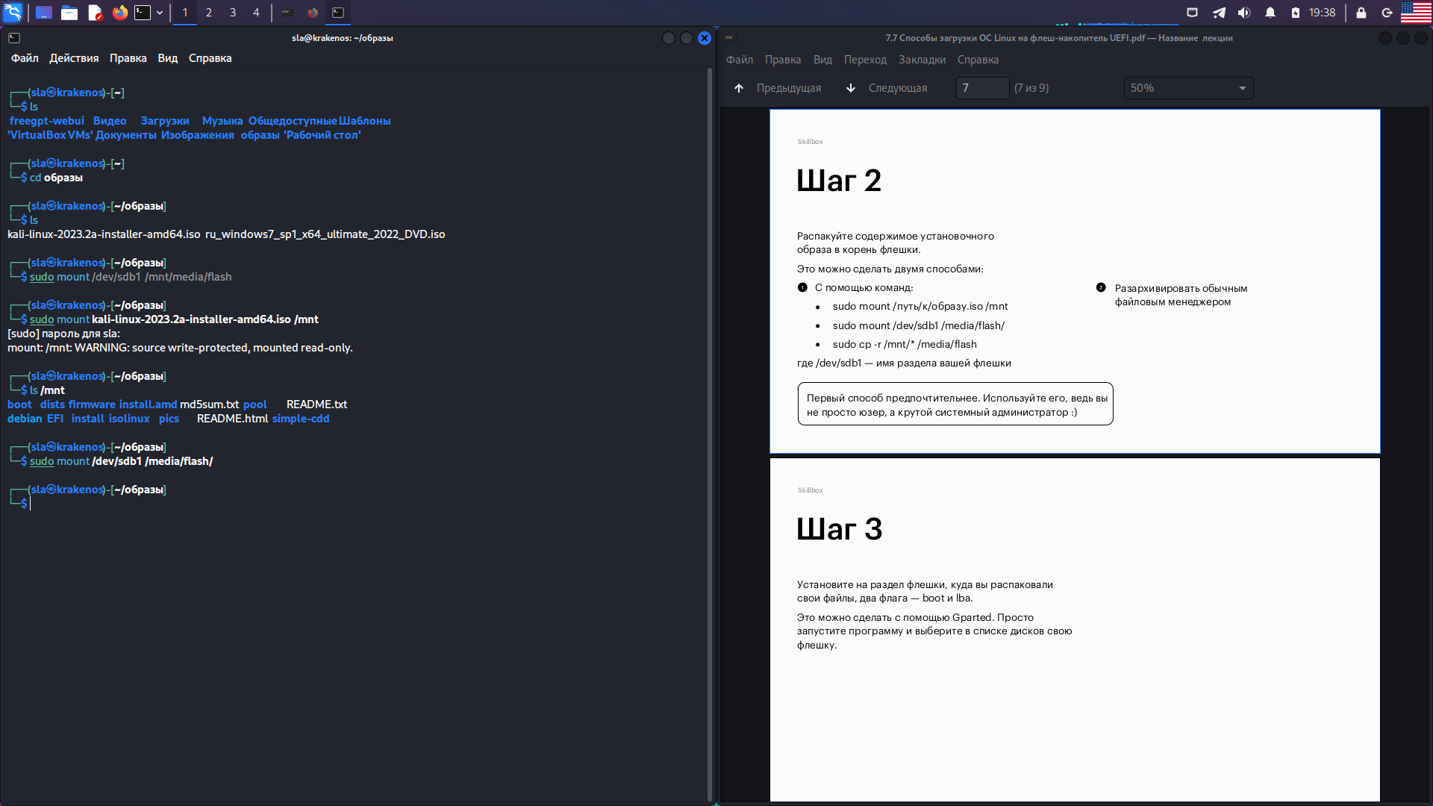

3. sudo cp -r /mnt/\* /media/flash

Команда "sudo cp -r /mnt/\* /media/flash" используется для копирования всех файлов и папок из директории "/mnt" в директорию "/media/flash". Ключ "-r" указывает на рекурсивное копирование, что означает, что будут скопированы все файлы и поддиректории. "sudo" перед командой означает, что команда будет выполнена с привилегиями суперпользователя, что может потребоваться для доступа к определенным файлам или директориям.

3.1

Ошибка вызвана тем что ( Мы не можем сохранять симлинки и владельцев (FAT, FAT32, exFAT, NTFS это не позволяют)

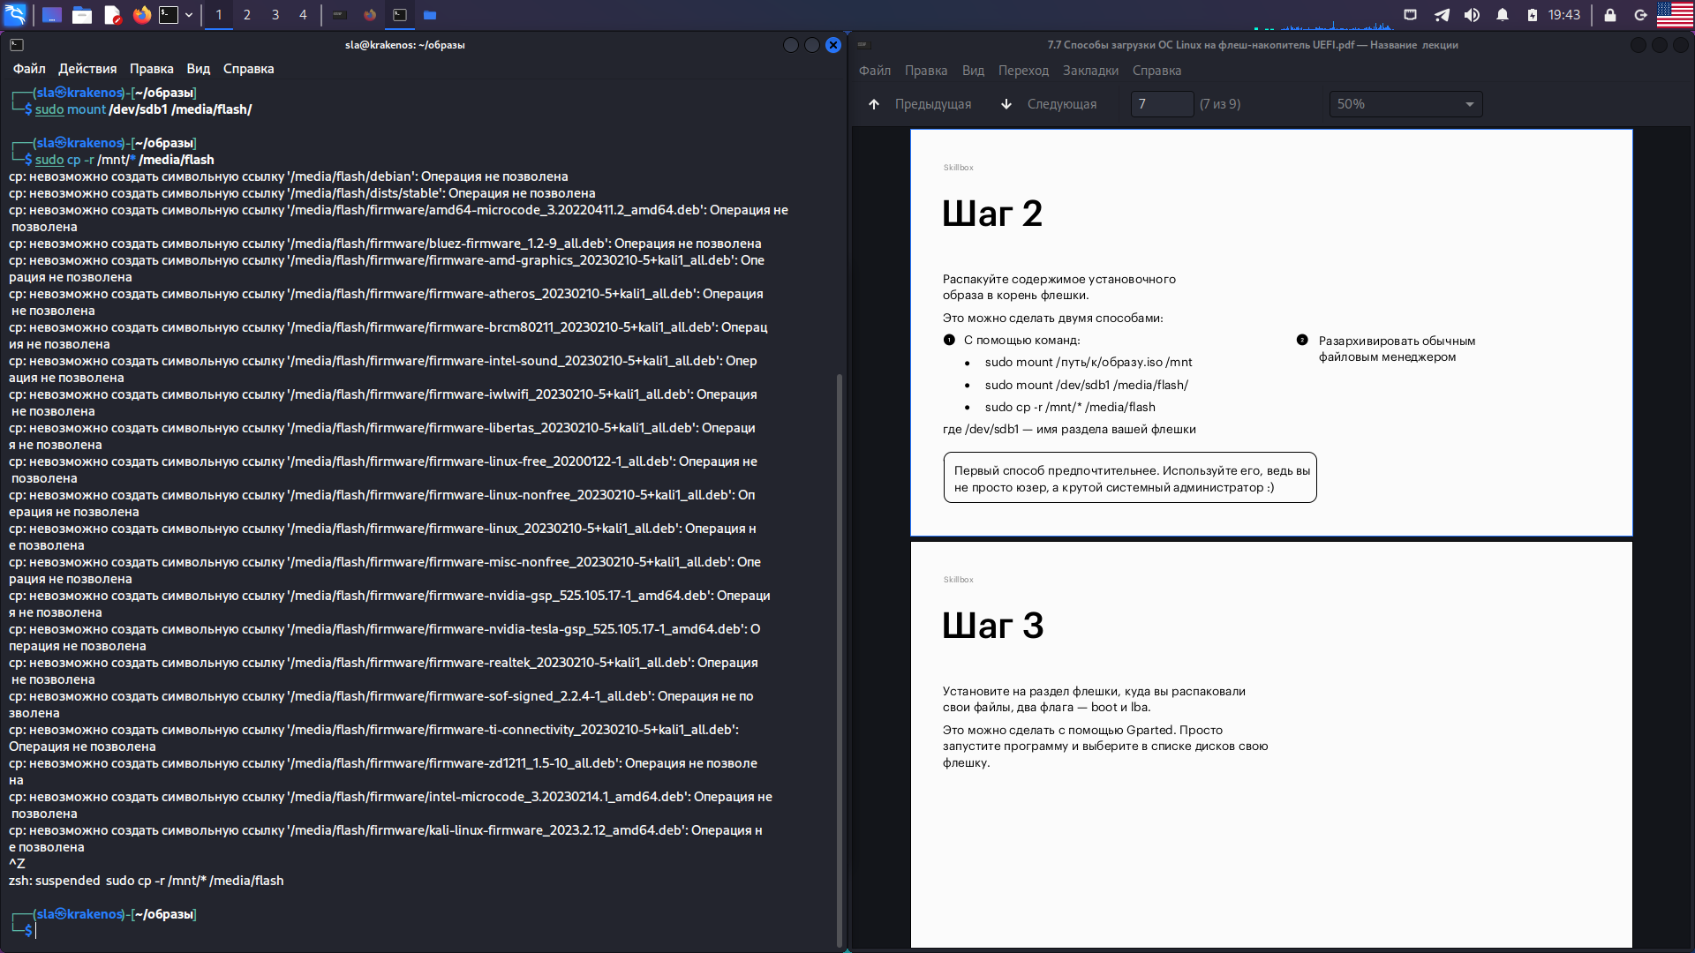

4.Ставим флаги

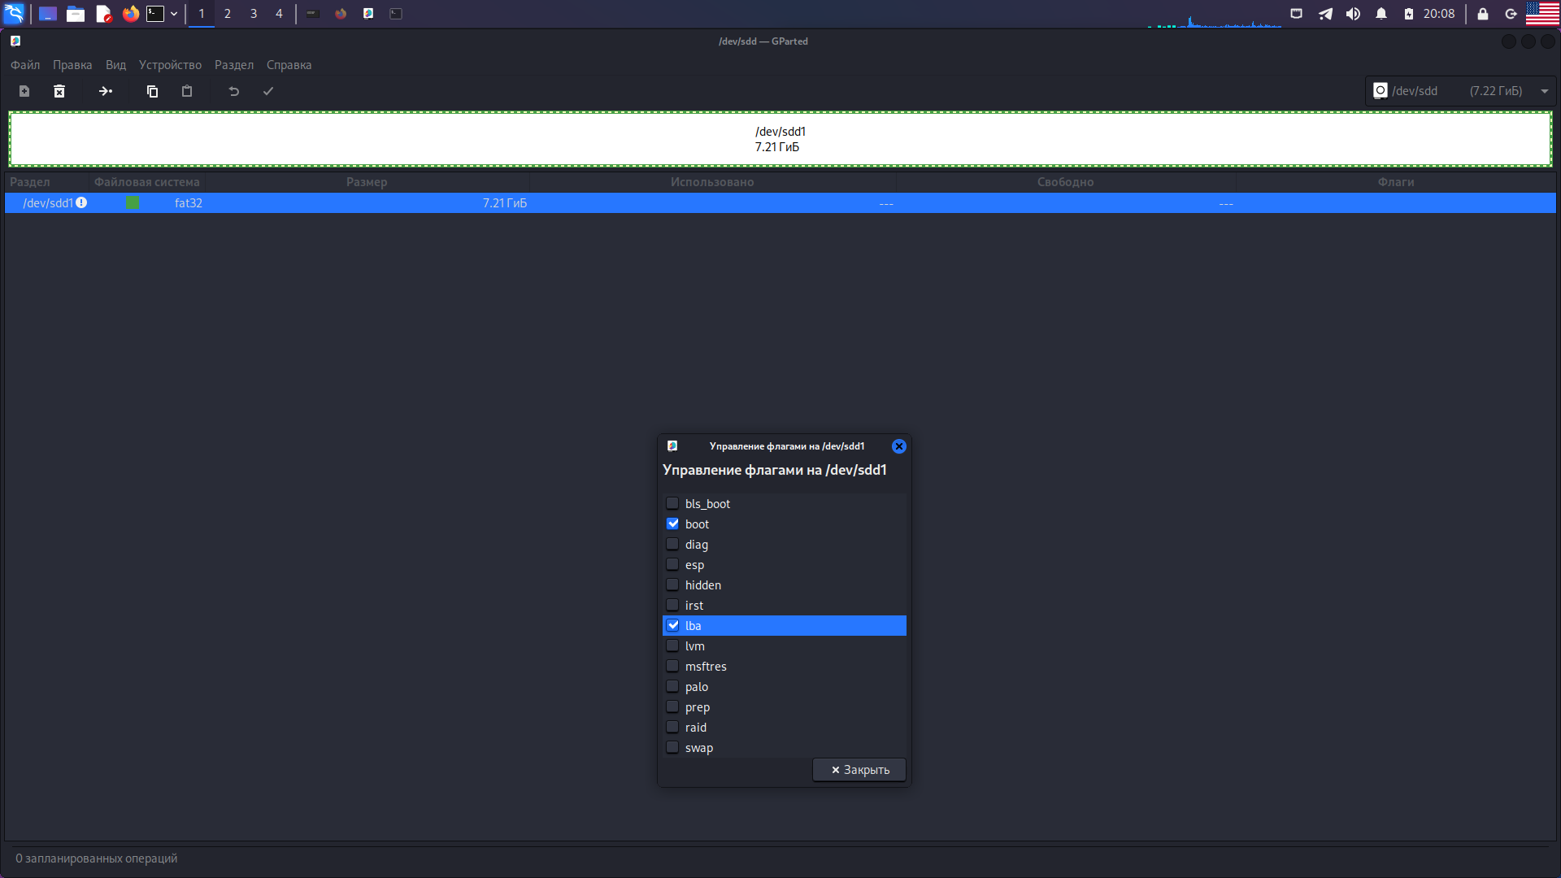

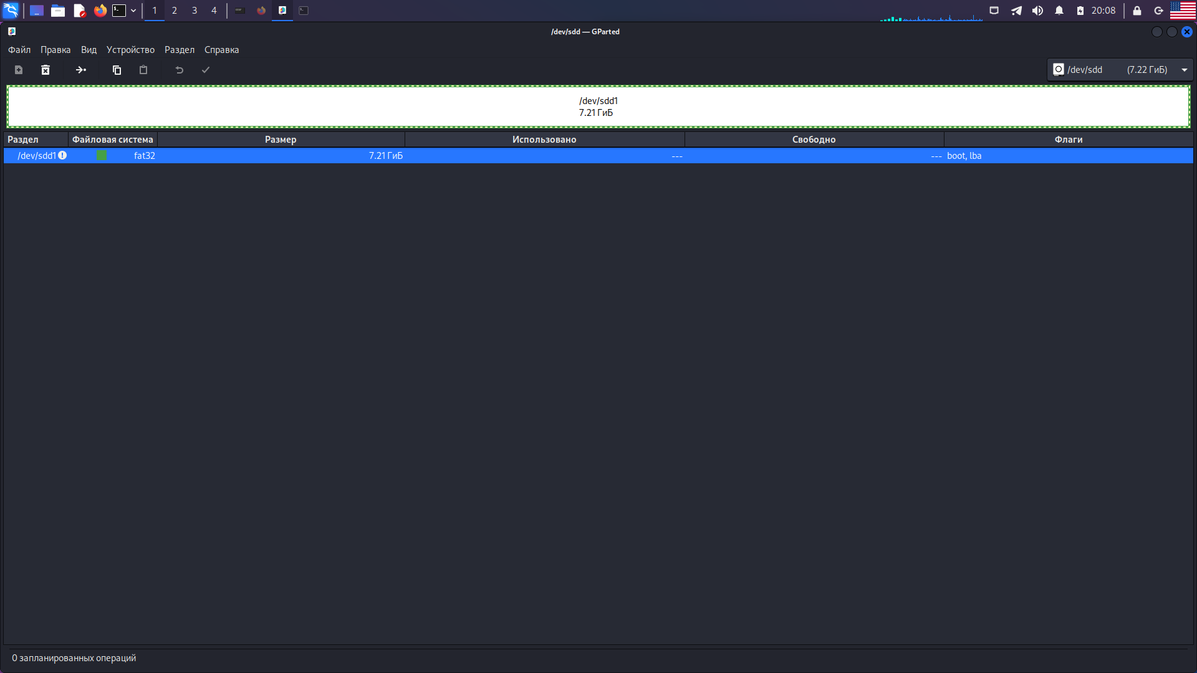

5.Итог

